关于新增邮件推送的操作说明
系统新增邮件推送的接口，以满足打印单据时，可顺便将单据以邮件的形式发送到客户邮箱中。

- 系统配置：
- 客户邮箱配置：进入菜单【用户信息维护】-【修改】，选择用户进行修改，如下图：
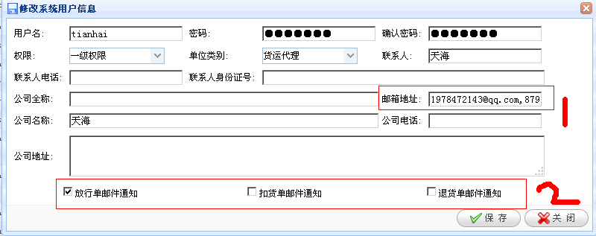
说明：标记1邮箱地址，可以以”,”或”，”隔开，即可以给客户配置多个邮箱，将来推送时，将会推送所有邮箱。
标记2可以指定哪些单据可以推送，放行单就是首次提货打印单据时，扣货单即是打印扣货单时，退货单也是打印退货单时

- 邮件发送人邮箱设置以及各个单据的邮件模板设置：进入【邮件信息维护】如下图所示：
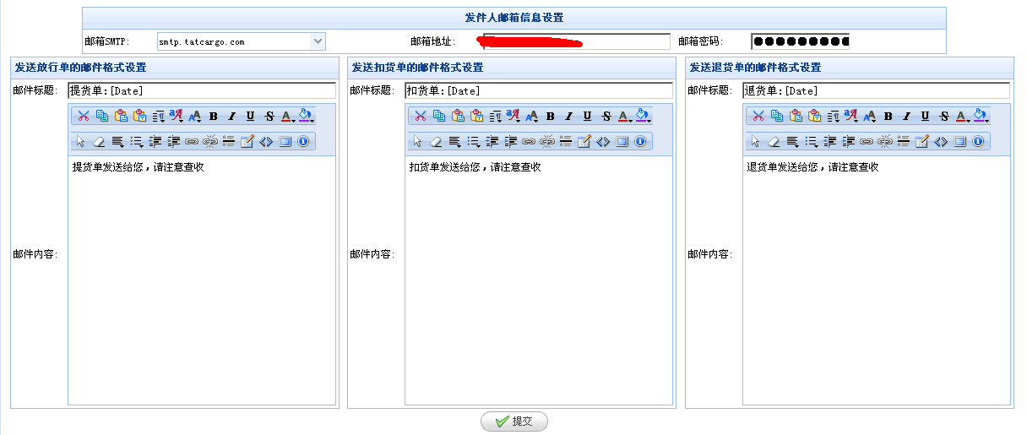
说明：A、邮箱SMTP：必须指定正确
B、邮件标题中，可以使用”[Date]”来代替邮件发送时间，结果发送时间将会如：20130828121212
C、每个邮件都会将单据以附件形式发送，如下图邮件：
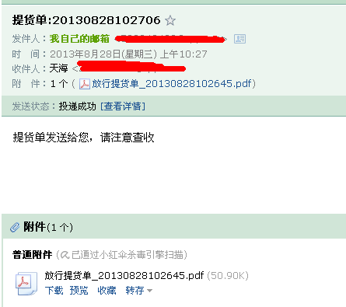

- 邮件发送：
- 在正式打印或正式导出提货单、扣货单、退货单单据时，都将根据设置信息进行邮件的推送，如果推送失败，系统将无法导出、打印单据，销售日报也不会有此次打印、导出记录。
- 单据都是以附件方式包含在邮件中。
- 如果出现邮件推送失败的提示信息，请依据上面的配置说明检查您的配置。

